МУНИЦИПАЛЬНОЕ БЮДЖЕТНОЕ ОБЩЕОБРАЗОВАТЕЛЬНОЕ УЧРЕЖДЕНИЕ
«СРЕДНЯЯ ОБЩЕОБРАЗОВАТЕЛЬНАЯ ШКОЛА №59»

ТЕМА: КОЛЫБЕЛЬНАЯ ПЕСНЯ И
СОВРЕМЕННЫЙ РЕБЁНОК
(ИССЛЕДОВАТЕЛЬСКАЯ РАБОТА)
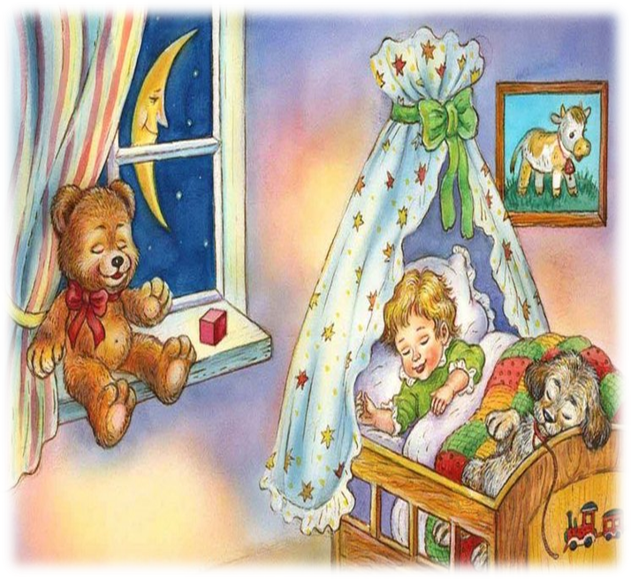

Выполнила: Волкова Лина,
ученица 3 в класса
МБОУ «СОШ №59»
Руководитель проекта:
Меркулова Оксана Валерьевна

Барнаул, 2014

Оглавление

Введение.....................................................................................3
Глава 1 История возникновения колыбельных......................5
Глава 2 Психологическое воздействие....................................8
Глава 3 Исследование.............................................................10
Заключение.................................................................................11
Список использованных источников.......................................12

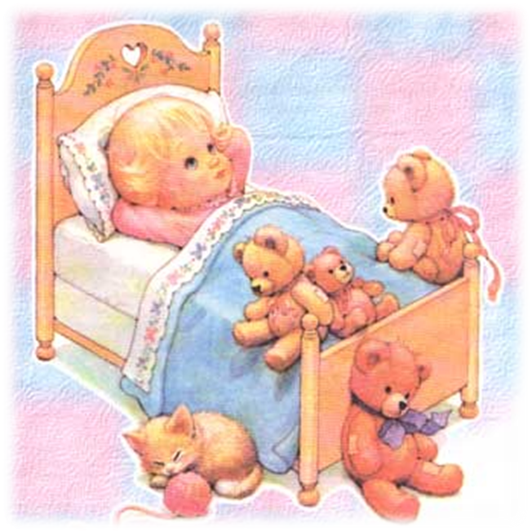

Введение
В современном мире, где магазины переполнены развивающими игрушками, мало кто из мам понимает важность колыбельной как средства развития ребенка и общения с ним.
Психологи считают, что самое «безобидное», к чему может привести замена колыбельных песен звуками телевизора, компьютерными играми, аудиозаписями поп- или рок-групп – это развитие у ребенка синдрома дефицита внимания , которым страдают 25% российских детей. Это имеет свои последствия: такие дети невнимательны, не в состоянии нормально учиться, у них есть проблемы со сверстниками.
Проблема в настоящее время является актуальной. В своём исследовании мы решили раскрыть тайну этих песен. Тема моей исследовательской работы: « Колыбельная песня и современный ребёнок ».
Объект исследования: колыбельные песни.
Предмет исследования – возможности колыбельной песни в развитии и воспитании ребенка.
Цель работы: изучение особенностей колыбельной песни.
Задачи:
1. Провести обзор научной литературы, рассказывающей о колыбельной песни.
2. Познакомиться с результатами научных исследований о влиянии колыбельных песен на человека.
3. Выявить особенности содержания колыбельных, которые влияют на сон ребенка.
4. Через опрос и анкетирование выяснить мнение детей и взрослых о значении колыбельных песен в жизни ребенка.

Гипотеза: колыбельные песни имеют большое значение в развитии и воспитании ребёнка.
Исследование осуществлялось в два этапа:
- этап – поисково-теоретический (анализ литературы, опрос младших школьников, анкетирование родителей, сбор информации среди знакомых, родственников)
- этап – обобщающий: систематизация материала исследования, обобщение результатов, формулирование выводов.

Практическая значимость работы состоит в том, что материалы данного исследования могут быть использованы в целях пропаганды исполнения колыбельной песни, которые влияют на развитие и воспитание ребенка.



Глава 1 История возникновения колыбельных
Колыбельные песни — один из самых древних жанров фольклора. Об их происхождении в российской фольклористике существуют две точки зрения. Одни ученые ставят вопрос о генетической связи колыбельных песен и заговоров. Предполагают, что эти произведения могли некогда выполнять функцию заклинаний-заговоров. Другие же считают этот взгляд неправомерным и утверждают, что колыбельные песни рождены педагогическими потребностями, что они имеют только бытовое назначение.
Можно предположить, что доля истины есть и в той и другой версии. Бесспорно, что одна из причин возникновения колыбельных — цель практическая, бытовая,— матери, занятой работой по дому, нужно было, чтобы ребенок скорей засыпал, и для этого было всего два средства — это укачивание и исполнение усыпляющей песни. Ведь само слово "баить" в старину означало — шептать, заговаривать, знахарить. По-видимому,некоторые элементы поэзии и образы взяты были только из заговоров и заклинаний, связанных со сном ребенка, когда его лечили народными средствами, от таких хворей-напастей, как от "Ночницы"— бессонницы; "Исполоха"— испуга; "Переполоха, криксы"— ночного крика; "Щекотихи"— ворочения и сучения ножками и т. д.
В колыбельной, записанной Ф. А. Рубцовым, упоминается одна из таких болезней:
"Пришла бабка с заморья, принесла короб здоровья.
Тому-сему не дала, моей девочке приблюла.
В голованьку положила, рукавочком покрыла.
Криксы-упиры забрала, во мхи болота послала.
А вы там сидите, мою девочку не будите".
Об этой песне автор записи писал: «Текст колыбельной похож на заговор против "криксы". По старым крестьянским представлениям, "криксы" — особая болезнь детей, вызываемая злым существом, проникающим в ребенка . Слово "упиры" является производным от глагола упираться. Отсылать болезни и всяческие беды "во мхи-болота" — употребительная форма заговора».
Тексты колыбельных песен как бы сотканы из существительных и глаголов. Подобная лексическая обедненность не случайна. Ведь ребенок в колыбельный период еще не может понимать отвлеченные понятия. В песню вводилось преимущественно то, что ребенок может воспринять органами чувств. Кажущаяся упрощенность языка вызвана необходимостью: это первая языковая ступенька к его художественным высотам. Через колыбельную песню ребенок усваивает первичный словарный запас, без которого невозможны познание окружающего мира, развитие мышления. Поэтому-то введение в песню слов-понятий строго ограничено.
Материнские чувства подсказали, какое должно быть содержание колыбельных песен: в них отражается все, что есть в ее душе лучшего, возвышенного. Бесспорно, мир матери, характер ее чувств, заботы и тревоги — все так или иначе отражено в колыбельной песне. Нередко свои желания она выражала в образных сравнениях.
Бай-люли, бай-люли,
Закрой глазки, спи-усни.
Ты расти-расти, дитя,
Будь счастливый у меня:
Ты поди таланью-участью
Во Илью-то Муромца;
Поди силой, мужеством в
Святогора богатыря;
А богатствицем поди
Во Садка новгородского;
Бай-люли, бай-люли,
Закрой глазки, спи-усни.
Больше всего в сюжетах колыбельных песен встречаются образы окружающих ребенка картин и явлений. Особенно много рассказывается о животных и птицах. Гули, куры, волчок, петушок, собачка — реальные образы колыбельных песен.
«Люли-люли-люленьки,
Прилетели гуленьки,
Стали гули ворковать
Нашу деточку качать».
В большинстве колыбельных песен главный персонаж — кот. Ребенок часто его видит свернувшимся калачиком, сладко дремлющим. Поэтому в песне его призывают прийти, покачать люльку.
«Котя-котенька коток,
Котя серенький хвосток.
Приди к нам ты ночевать,
В люльке мальчика качать.»
Одни фольклористы считают колыбельные жанром по преимуществу импровизационным, поскольку создаются они зачастую в самый момент исполнения. Другие говорят, что вариативность является неотъемлемым свойством колыбельных песен и имеет специфические черты, определяемые особенностями их содержания и исполнения.
Через колыбельные ребенок впервые начинает постигать подлинное народное песенное искусство, начинает путь к достижению нравственности, душевного света, доброты и сострадания. Он начинает учиться понимать первые поэтические слова, родные мелодии. И отныне уже никогда не потеряет связи с Матерью-Землей, что взрастила и вскормила. И где бы ни жил он — в городе или в деревне, — будет через воспоминания о колыбельных ощущать свои корни. И народная песня уже никогда не уйдет из его памяти, светлый родник творческого опыта не иссякнет

Глава 2 Психологическое воздействие колыбельных
С помощью современных тончайших методов исследования деятельности мозга новорожденного учеными Т. П. Александрян и Э. А. Хризман удалось установить, что среди всех разнообразных раздражителей, воздействующих на ребенка, он выделяет голос матери, который для него является неким защитным механизмом от кажущейся непонятной ему окружающей среды и успокаивает его.
Ребенок рождается со сформированными органами чувств. У новорожденного обнаруживается не только полный набор слуховых реакций, но и некоторые звуковые предпочтения. Новорожденный предпочитает женские голоса мужским, а также ритмические звуки, напоминающие звуки биения человеческого сердца, они его успокаивают; резкие же звуки — беспокоят. Через несколько недель после рождения ребенок выделяет голос того человека, который за ним ухаживает, среди других голосов. Эксперименты по зрительно-слуховой координации новорожденного показали, что трехнедельный ребенок достаточно точно локализует источник звука в пространстве.
Только что родившийся ребенок обычно успокаивается под звуки колыбельной песни. Спокойная, умиротворяющая, убаюкивающая мелодия прекращает его плач. Монотонность и тонкая задушевность такой мелодии словно обволакивают малыша.
Вот что писала собиратель северных колыбельных песен Б. Б. Ефименкова о характере их исполнения: "Байки напевают вполголоса, неторопливо, ровно (в такт движению люльки) — само исполнение должно не развлечь, а убаюкать. Отсюда и узкий диапазон напева, и однообразие элементов, его составляющих, мелодии складываются из повторения небольших ячеек — интонаций, попевок".
Младенец не понимает слов песни или воспринимает только отдельные слова, в основном он только различает акустические свойства звука — тембр, динамику, ритм, интонацию певческого голоса. Поэтому на первый план в колыбельной песне выходит напев и только на второй — поэтический текст.
Главная функция колыбельной песни — влиять на состояние и настрой ребенка в момент засыпания; посредствам песни добиться его успокоения, расслабления, концентрации внимания на процессе засыпания. Что же на него в первую очередь воздействует и помогает скорее уснуть? Ответ есть — это напев колыбельной, который влияет на мозг ребенка, подобно гипнозу. Присутствие в нем определенной схематичности интонационных оборотов производит так называемый "маятниковый эффект".
В первые месяцы жизни ребенка спокойный длительный сон — непременное условие быстрого роста и развития. Люди примечали, что в пути, при ритмическом движении, покачивании, ребенок быстро засыпает. Эти наблюдения привели к созданию "инструмента укачивания" — колыбели. Он стал сопутствующим элементом физического стимулирования и воздействия, помогающим ребенка усыпить. Поэтому не случайно во многих культурах мира новорожденных и младенцев держат в люльках и качалках. Укачивание на руках или покачивание в коляске не только успокаивает ребенка, но и стимулирует вестибулярную чувствительность.
Ритмическое покачивание колыбели сопровождалось ритмически организованными звуками — поскрипыванием шеста, очепа; эти "технологические" шумы в конечном счете и предопределили ритмическую структуру напева и поэтического текста колыбельной песни.
Ученые В. С. Мархасин и В. М. Цеханский в статье "Эксперименты по восприятию музыки в аспекте физиологии" утверждают: "Экспериментальные данные показывают, что при прослушивании произведения происходит многоплановое воздействие целостной музыкальной формы на изменение ритмов сердечной деятельности ..".
Учёные утверждают, что от того, какие песни пела ребенку мать, и пела ли она их вообще, зависит характер маленького человека, его физическое здоровье и умственное развитие. Колыбельные песни снимают тревожность, возбуждение, действуют на ребенка успокаивающе.

Глава 3 Исследование
Для изучения вопроса значения колыбельных песен был проведен опрос среди учащихся начальных классов и их родителей.
Блиц – опрос
- Знаете ли Вы колыбельные песни?- да-24чел, нет-4чел.
- Какие? (современные, старинныеные, собственные)-
современные-3чел.
старинные- 13чел.
Собственные — 2 чел.
- Часто ли Вы поете их своим детям?(родители) да-20чел., нет-8
- С какой целью?(родители) успокоить-20 чел.
- Влияют ли колыбельные песни на сон ребенка? да-26, нет-2
- Влияют ли колыбельные песни на развитие ребенка? да-21чел
Результаты опроса
Исходя из результатов анкетирования (опроса), можно сделать вывод, что использование колыбельных песен со временем не утеряло свою актуальность. Убаюкивая, родители крайне редко используют современные колыбельные песни, предпочитая им песни, проверенные временем, созданные народом. Главное значение колыбельных, по мнению большинства, это успокоение, убаюкивание ребёнка. И мало кто осознаёт, что напевая колыбельную взрослый устанавливает тонкую психологическую связь и развивает слух, внимание, память и речь своего дитя.

Заключение
Колыбельная песня — один из древнейших жанров фольклора. Этнографы изучая тему, показали, что тексты колыбельных песен складывались постепенно. Вначале они состояли из цепочек междометий и побуждающих слов, повторяющихся в такт с движениями колыбели. К ним присоединялись и ритмичные поскрипывания ее деревянных частей. Есть предположение, что колыбельные песни произошли из охранительных заговоров, входивших в обряд «первого укладывания ребенка в колыбель», которые должны были защитить ребенка от бессонницы, болезней, действий враждебных сил.
В ходе изучения темы мною были сделаны следующие выводы:
1. Колыбельные песни оказывают сильное эмоциональное воздействие на ребёнка и позволяют установить тесную связь между матерью и ребёнком.
2. Образы персонажей колыбельных песен связаны с окружающим миром и бытом людей, поэтому в доступной форме ребёнок знакомится с некоторыми особенностями мира.
3. Колыбельные – это первые уроки русского языка. Они развивают память, слух, помогают овладеть речью, понимать ее содержание.
4. В результате исследования гипотеза, выдвинутая в начале работы, подтвердилась. Это доказывают и результаты моего наблюдения: мой брат при исполнении колыбельных, начала гулить и даже подпевать мотив. А еще она стала спокойнее засыпать.
5. Роль колыбельной песни в современном мире неоспорима, и я предприняла следующие шаги по практическому применению работы. Чтобы расширить песенный репертуар мам, наш класс создаст буклет, в который мы соберём колыбельные песни нашей местности. Этот буклет передадим в дошкольную группу, чтобы традиция исполнения колыбельных песен не исчезла.

Список использованной литературы

- Бахтин В.С. От былины до считалки: Рассказы о фольклоре – Л.: дет. Лит., 1982 – 191 с..
- Головин В.В. Колыбельные песни и приемы убаюкивания на Русском север. «Мир детства» в традиционной культуре народов СССР. Спб., Композитор, 1991.
- Головин В.В. Русская колыбельная песня в фольклоре и литературе. М., Государственное издательство Художественной литературы, 2000.
- Жизнь человека в русском фольклоре (Младенчество. Детство). По ред. В.П. Аникина. М., 1991г.
- Маркова П.М. Колыбельная песня. Журнал «Начальная школа», 1993, №8.
- Мартынова А.Н. Детский поэтический фольклор. СПб., Композитор, 1993.
- Мархасин В. С., Цеханский В. М. Эксперименты по восприятию музыки в аспекте физиологии//Творческий процесс и художественное восприятие. Л., 1977, С. 200-215.
- http://www.bayushki.ru/lullaby_no.htm (данные психологов)
- http://www.volksliederarchiv.de/schlaflieder
- http://www.liederkiste.com/Schlaflieder.html
- http://www.perunica.ru/vospitanie/500-zachem-mamy-poyut-kolybelnye.html (данные психологических исследований) .

